Message du gourou Maha Sambodhi Dharma Sangha livré à Chitwan, le 8 juin 2013

8 juin 2013

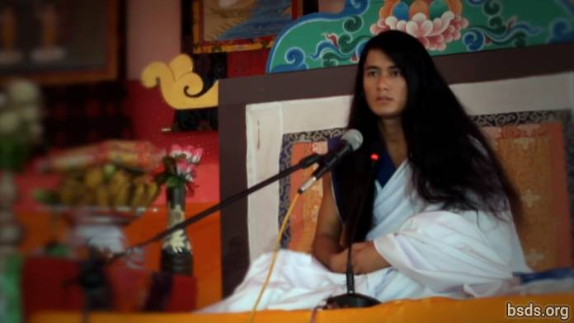

Dharma Sangha

Bodhi Shravan Guru Sanghaya

Namo Maitri Sarva Dharma Sanghaya

1. En unité avec le Vrai Dharma, le Vrai Gourou (Maître spirituel) et la Voie, puisse le monde réaliser le Dharma Tattva (l'essence du Dharma) [1]. Et puissent tous les êtres du monde être comblés par la Sagesse Suprême de cette Grande Voie de Maitri (d'Amour bienveillant envers toutes les créatures) qui se manifeste par Mukti (la Réalisation) et Moksha (la Libération du cycle des naissances).

2. La science du Dharma Tattva est très profonde et illimitée.

3. Pour comprendre le Vrai Dharma et son Essence, il est nécessaire d'incarner cette Essence soi-même.

4. Et cette Essence du Dharma n'est pas limitée à ce seul monde mais réside dans toute existence.

5. Puissent les êtres humains réaliser que ce monde n'est qu'une opportunité.

6. Afin de comprendre l'Essence, on peut observer que dans certains arbres, même si une infinité de fleurs éclosent, seul un nombre limité de fruits arrivent à maturité; de la même manière, seuls quelques humains accomplissent vraiment le Dharma.

7. Pourtant, les fleurs qui tombent sur la Voie du Vrai Dharma ont aussi une existence et une grandeur.

8. Et chacun des fruits est façonné de façon à posséder ses propres qualités distinctes et ses Vertus Dharmiques.

9. Le but principal du monde humain et de la vie est d'embrasser le Vrai Dharma, et une fois l'Essence du Dharma saisie, de s'immerger totalement dans la Réalisation et l'ultime Libération.

10. Le Gourou accomplit Son propre Dharma.

11. La Voie est indiquée au monde; or malgré cela, la responsabilité de progresser pas à pas sur cette Voie dépend de la quête personnelle [2] de chaque être humain.

12. Que la Voie empruntée prenne ou non la forme de Mukti (la Réalisation) et de Moksha (la Libération ultime) dépend également de la quête extrêmement personnelle de l'être humain.

13. Pour un être humain qui demeure éloigné de la sagesse de Maitri (l'Amour bienveillant universel), la Véritable Réalisation de la Vie est impossible, quelque soit la forme de la pratique qu'il adoptera tout au long de sa vie au nom du Dharma.

14. Et ceux qui empruntent une voie ne permettant pas la formation de Mukti et de Moksha ne peuvent jamais appeler cela "La Voie".

15. Cela ne saurait être qu'un divertissement du monde temporaire.

16. Parmi les voies mondaines, l'ego et les désirs des humains sont tenus pour habituels et leurs remèdes dérisoires appliqués ne font qu'éloigner du Vrai Gourou et de la Vraie Voie les êtres remplis de désirs.

17. Les êtres humains ne veulent pas suivre une Voie qui n'accepte pas l'égoïsme et les désirs.

18. Mais ironiquement, chaque être humain possède une voix intérieure de la conscience [3] qui lui permette de comprendre où mène chacun des chemins.

19. Qu'un individu soit éveillé ou non, ce qu'il doit traverser est déterminé en fonction des mérites accumulés de chaque âme voyageant sur la Voie indiquée par le Gourou.

20. Alors, qu'il en soit ainsi, continuez; le voyage ne dépend que de vous.

21. En s'imprégnant des aspects à l'essence même du Dharma, et en saisissant les défauts de l'égoïsme et des désirs, il est possible d'être libéré de ce monde. Pour y parvenir, un être humain doit aspirer constamment à suivre le Dharma jusqu'au dernier instant de sa vie.

22. Puisse le monde entier prendre cette sagesse Maitri à coeur et s'éveiller.

Sarva Maitri Mangalam Astu Tathaastu (Que tous les êtres soient aimants et paisibles. Ainsi soit-il.)

______________________

Notes:

[1] Tattva तत्व (n.) – base, centre, élément, essence, essentiel, coeur, coeur et âme, l'intériorité, noyau, moelle, matière, substance, somme, l'essentiel, méta-empiriques (Les concepts et les relations, qui sont conçus comme au-delà, et encore comme connexes à la connaissance acquise par l'expérience)

[2] Cette expressin a été écrite par Gourou sous le terme de "nirnaya," signifiant "décision," cependant, dans son discours Gourou a dit "khoj", signifiant "recherche/quête"

[3] En Népali: Chitta

https://bsds.org/fr/news/158/message-du-gourou-maha-sambodhi-dharma-sangha

